Tietokantasovellus

Drinkkiarkisto

Arto Kiviluoto

013748799

arto.kiviluoto@cs.helsinki.fi

Table of Contents
Tietokantasovellus 1
Drinkkiarkisto 1
Arto Kiviluoto 1
013748799 1
arto.kiviluoto@cs.helsinki.fi 1
1.Johdanto 3
2. Yleiskuva järjestelmästä 4
Käyttäjäryhmät 4
3. Käyttötapaukset 5
Vierjailija 5
Käyttäjä 5
Ylläpitäjä 5
4. Järjestelmän tietosisältö 6
Resepti 7
Käyttäjä 7
Aines 8
Ainesosa 8
5.Relaatiotietokantakaavio 9
Create table -lauseet: 9
6. Järjestelmän yleisrakenne 10
7. Järjestelmän komponentit 11
8. Käyttöliittymä 14
9. Asennustiedot 15
10. Käynnistys- /käyttöohje 15
11. Testaus, tunnetut bugit ja puutteet & jatkokehitysideat 15
12. Omat kokemukset 15
13.Liitteet 15

1.Johdanto

Harjoitustyöni aiheena on melko yksinkertainen drinkkiarkisto, joka tarjoaa käyttäjille mahdollisuuden hakea tietokannasta erilaisia juomasekoituksia, sekä vaikuttaa drinkkiarkiston sisältöön. Tarkoituksena on tuottaa selainpohjainen sevellus, jota käyttäjät pystyvät käyttämään kotikoneeltaan. Ajatuksena järjestelmän takana on tarjota drinkkien ystäville kanava, jossa jakaa kokemuksia ja löytää uusia ideoita. Järjestelmä on tarkoitettu rekisteröityneille käyttäjille, eikä sisältöä näytetä palvelun ulkopuolisille tahoille.
Harjoitustyön toteutan käyttäen ohjelmointikielenä PHP:tä ja tietokantana PostgreSQL:ää.
PHP:n valitsin siksi, että se on melko yksinkertainen ja sen opettelu harjoitustyötä tehdessä onnistuu varmasti. PHP on entuudestaan jossain määrin tuttu, mutta tarkoitukseni on syventää osaamistani sen suhteen.
PostgreSQL on valittu harjoitustyöhön lähinnä siksi, ettei tietokantojen eroista ole kovinkaan tarkkaa käsitystä ja PostgreSQL oli tässä tapauksessa kurssin järjestäjien suositus.
Versionhallintaan käytetään Github -verkkopalvelua, jolloin harjoitustyö on kaikille osapuolille saatavilla sijainnista ja ajasta huolimatta.
Järjestelmä tarjotaan Helsingin yliopiston Tietojenkäsittelytieteen laitoksen Users -palvelimelta. Käyttäjien näkökulmasta järjestelmä ei vaadi mitään ylimääräistä, vaan sen tulisi toimia ”tavallisen” verkkosivuston tapaan. Eroja selaimien käyttäytymisessä esimerkiksi ulkoasun suhteen saattaa löytyä.
Työ on testattu vain PostgreSQL:llä, mutta siinä käytetyt SQL-komennot ovat melko yleisiä, joten tietokannan vaihtaminen on melko vaivatonta.

2. Yleiskuva järjestelmästä

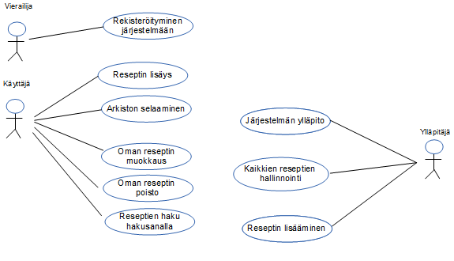2.1 Käyttötapauskaavio

Käyttäjäryhmät

Vierailija – Vierailija on henkilö, joka ei ole vielä käyttänyt järjestelmää. Vierailija rekisteröityy järjestelmään alkaakseen käyttää sitä

Käyttäjä – Käyttäjä on järjestelmää ulkopuolelta (kotikone, julkinen tietokone etc..) käyttävä henkilö, joka kirjautuu järjestelmään selaillakseen arkistosta löytyviä drinkkejä, sekä vaikuttaakseen järjestelmän sisältöön (omien reseptien lisäys/muokkaus/poisto).

Ylläpitäjä – Ylläpitäjä on järjestelmän tuottanut taho, joka pitää yllä järjestelmää sen
kokonaisuudessaan.

3. Käyttötapaukset

Vierjailija

Vierailija siirtyy selaimella Drinkkiarkisto -sivulle ja ohjautuu etusivulle. Etusivulla Vierailijalle kerrotaan sivuston tarkoituksesta ja hänelle tarjotaan mahdollisuus rekisteröityä.

Käyttäjä

Käyttäjä siirtyy selaimella Drinkkiarkisto -sivulle ja kirjautuu tunnuksillaan sisään syöttämällä käyttäjänimen ja salasanan. Hän siirtyy haku -toimintoon ja hakee drinkkivaihtoehtoja raaka-aineen perusteella. Raaka-aineeksi käyttäjä valitsee appelsiinimehun ja hänelle listataan drinkit jotka sisältää appelsiinimehua.

Käyttäjä on kirjautuneena palveluun ja haluasi tehdä Long Island Iced Tean. Käyttäjä muistaa drinkin nimen ja yhden raaka-aineista, mutta haut eivät tuota suotuisia tuloksia. Drinkkiä ei siis ole järjestelmässä. Käyttäjä löytää reseptin toisaalta ja lisää sen järjestelmään muiden nähtäväksi.

Käyttäjä huomaa, että äsken lisäämäänsä Long Island Iced Tea:han tuli virhe. Hän hakee reseptin arkistosta, valitsee sen ja painaa 'Muokkaa reseptiä' -painiketta. Käyttäjä tekee haluamansa muutokset ja tallentaa reseptin.

Ylläpitäjä

Ylläpitäjä huomaa, että Käyttäjän lisäämä resepti on epäkelpo järjestelmään ja poistaa sen.

Ylläpitäjä huomaa virheen Käyttäjän lisäämässä reseptissä ja muokkaa sitä haluamallaan tavalla.

4. Järjestelmän tietosisältö

Järjestelmä tarvitsee toimiakseen neljä tietokantataulua. Käyttäjä, mihin tallennetaan järjestelmään rekisteröityneiden henkilöiden antamat tiedot. Resepti eri reseptien tietojen tallentamiseen. Aines reseptissä käytettävien aineksien tallennukseen sekä välitauluksi Ainesosa, jonka avulla reseptiin kuuluvat ainesosat ja niiden määrät saadaan talletettua.

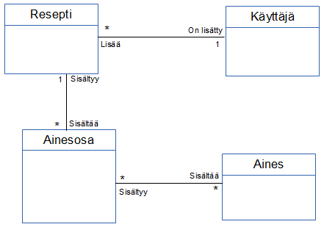4.1 Käsitekaavio

Resepti

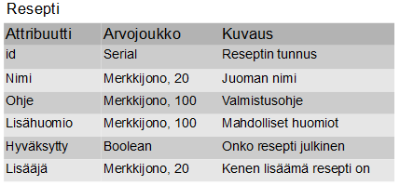4.2 Reseptin tietosisältö

Reseptillä on aina yksilöivä tunnistenumero. Jokaisella reseptillä on oltava myös nimi, ohje, ja lisääjä. Lisähuomio on vapaaehtoinen kenttä, sillä jokaiseen reseptiin ei välttämättä sellaista tarvita.
Hyväksytty -kenttä on tarkoitettu järjestelmän jatkokehitysidealle, josta myöhemmässä osiossa lisää

Käyttäjä
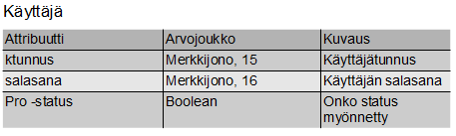4.3 Käyttäjän tietosisältö

Käyttäjä yksilöidään käyttäjätunnuksen perusteella. Samoja käyttäjätunnuksia ei voi olla. Jotta käyttäjä voidaan tunnistaa on jokaisella oltava salasana. Pro -status on tarkoitettu jatkokehitysideaa varten, josta myöhemmässä osiossa lisää.

Aines

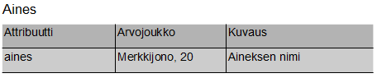4.4 Aineksen tietosisältö

Aines -taulu sisältää vain tiedon siitä minkä nimisiä aineita järjestelmään on lisätty. Samannimiset ainekset eivät ole mahdollisia.

Ainesosa

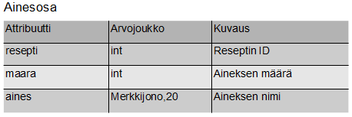4.5 Ainesosan tietosisältö

Ainesosa on aputaulu, jonka avulla reseptiin kuuluvien aineiden määrä saadaan talletettua. 'resepti' -vierasavain viittaa reseptin tunnisteeseen, 'aines' viittaa aines -taulun yhteen riviin ja määrä kertoo kuinka paljon kyseistä ainesta reseptiin kuuluu.

5.Relaatiotietokantakaavio

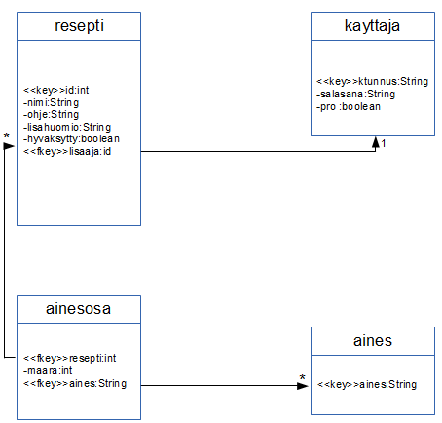5.1 Relaatiotietokantakaavio

Create table -lauseet:

CREATE TABLE kayttaja (
ktunnus char(15) PRIMARY KEY NOT NULL,
salasana char(16) NOT NULL,
pro boolean
);

CREATE TABLE resepti (
id SERIAL PRIMARY KEY,
nimi char(20) NOT NULL,
ohje char(100) NOT NULL,
lisahuomio char(100),
hyvaksytty boolean,
lisaaja char(20) REFERENCES kayttaja(ktunnus) NOT NULL
);

CREATE TABLE aines (
aines char(20) PRIMARY KEY NOT NULL
);

CREATE TABLE ainesosa (
resepti int REFERENCES resepti(id) NOT NULL,
maara int NOT NULL,
aines char(20) REFERENCES aines(aines)
);

6. Järjestelmän yleisrakenne

Harjoitustyössä on pyritty kolmijakoiseen MVC -malliin, jossa mallit, näkymät ja kontrollerit ovat omissa hakemistoissaan. Käytännössä tämä jako toteutuu järjestelmässä seuraavalla tavalla:

Views -kansion alta löytyvät sekä koko sivun kattava runko tietostosta pohja.php, että erilaiset sisältönäkymät. Käytännössä runko tarjoaa muuttuvalle sisällölle navigointipalkin, sivun jaon ja ulkoasun header -palkkeineen. Sisältönäkymät taas tuottavat senhetkisen sisällön sisältökenttään. Libs -kansiosta löytyvät erilaiset kooditiedostot, jotka hallinnoivat järjestelmän tietosisältöä käyttäjän syötteiden mukaisesti. Juuresta löytyvät aputiedostot jotka helpottavat sivustolla navigontia (navigointipalkin ”sisältö”). Sql -kansio pitää sisällään tietokantataulujen luontiin ja poistoon tarkoitetut koodit. Doc -kansio kattaa järjestelmän dokumentaation.

7. Järjestelmän komponentit

ark.php
Ohjaa käyttäjän 'arkistosivulle', jossa käyttäjälle näytetään lista kaikista järjestelmän resepteistä.
hak.php
Ohjaa käyttäjän hakutoimintoon.
index.php
Ohjaa käyttäjän etusivulle. Etusivulla kerrotaan lyhyesti järjestelmästä ja ohjataan käyttäjä kirjautumaan tai rekisteröitymään.

kirj.php
Ohjaa käyttäjän kirjautumissivulle.
list.php
Aputietosto, jonka avulla käyttäjälle näytetään valitsemansa reseptin sisältö.
logout.php
Ohjaa käyttäjän ulos järjestelmästä.
muok.php
Aputiedosto, jonka avulla käyttäjälle näytetään valitsemansa reseptin muokkaussivu.
poista.php
Aputiedosto, jonka avulla käyttäjän valitsema resepti poistetaan ja käyttäjä ohjataan arkistosivulle.

rek.php
Ohjaa käyttäjän rekisteröitymisnäkymään.
res.php
Ohjaa käyttäjän reseptinlisäysnäkymään.

VIEWS/
..arkisto.php
Tarjoaa arkistonäkymän rungon ja kutsuu kontrolleria hakemaan järjestelmän reseptit.
..etu.php
Tarjoaa etusivun sisällön rungon ja tarjoaa linkit kirjautumis- ja rekisteröitymissivuille.
..haku.php
Tarjoaa haku -kentät ja ohjaa hakukenttien tiedot kontrollerille käsittelyä varten.
..hakutulos.php
Tarjoaa rungon sivulle, jossa näytetään käyttäjän haku aineksen perusteella.
..hakutulosres.php
Tarjoaa rungon sivulle, jossa näytetään käyttäjän haku reseptin perusteella.
..kirjautuminen.php
Tarjoaa kirjautumislomakken ja välittää lomakkeen tiedot kontrollerille käsittelyä varten.
..listres.php
Tarjoaa rungon käyttäjän valitsemaa drinkkiä varten ja kutsuu kontrolleria tulostamaan drinkin tiedot.
..pohja.php
Sivun runko. Sisältää sivun muuttumattomat kentät, sekä pohjan muuttuville kentille (ilmoituskenttä, sisältökenttä, sekä kirjautumistietokenttä).
..rekisteroituminen.php
Tarjoaa rekisteröitymislomakkeen ja lähettää lomakkeen tiedot kontrollerille käsittelyä varten.
..reseptiehdotus.php
Tarjoaa lomakkeen reseptin lisäystä varten ja lähettää tiedot kontrollerille käsittelyä varten.
..reseptimuokkaus.php
Tarjoaa rungon reseptin muokkausnäkymälle ja kutsuu kontrolleria täydentämään kyseisen reseptin tiedot.
SQL/
..add-test-data.sql
Hahmotelmaa kannan alustamisesta.
..create-tables.sql
Tietokantataulujen luomislauseet.
..drop-tables.sql
Tietokantataulujen poistolauseet.
LIBS/
..common.php
Sisältää kaikki yleiskäyttöisimmät funktiot joita eri kontrollerit ja näkymät voivat kutsua.
..hae.php
Sisältää reseptihaun toimintalogiikan ja syötteentarkistukset.
..kirjaudu.php
Sisältää kirjautumisen toimintalogiikan ja syötteen tarkistukset.
..lisaaAine.php
Sisältää raaka-aineen lisäyksen toimintalogiikan ja syötteentarkistuksen.
..lisaaAineMuok.php
Sisältää raaka-aineen lisäyksen toimintalogiikan ja syötteentarkistuksen, kun käyttäjä on valinnut reseptin muokattavakseen.
..lisaaresepti.php
Sisältää reseptin lisäyksen toimintalogiikan ja syötteentarkistuksen.
..paivitaresepti.php
Sisältää reseptin päivittämisen toimintalogiikan ja syötteentarkistuksen.
..rekisteroidu.php
Sisältää rekisteröitymisen toimintalogiikan ja syötteentarkistuksen.

CSS/
..main.css
Sisältää sivustolla käytetyt ulkoasumääritykset.

8. Käyttöliittymä

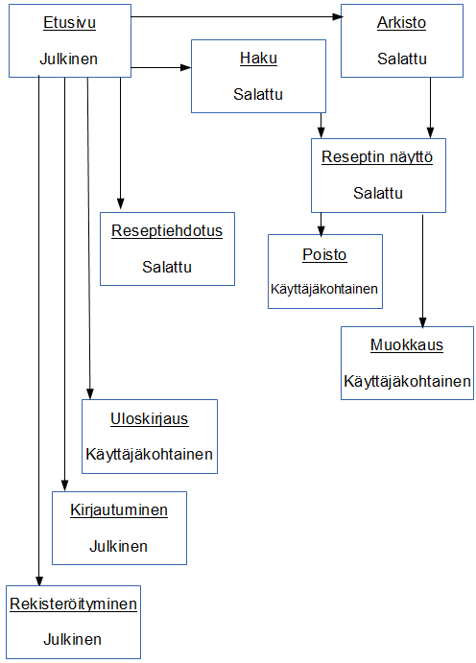8.1 Käyttöliittymä kaaviona

Sivustolla navigoidaan pääsääntöisesti navigointipalkin avulla muutamaa poikkeusta lukuunottamatta. Reseptin muokkausta ja poisto on mahdollista vain reseptin lisänneelle käyttäjälle, sekä ylläpitäjälle.

9. Asennustiedot

Sovellus on asennettu Tietojenkäsittelytieteen laitoksen Users -palvelimelle. Asennukseen tarvitsee luoda htdocs -kansio josta sivustoa haetaan ja kansion sisällön tulee olla samanlainen kuin järjestelmän GitHub -repositoriossa. Jotta järjestelmä toimisi sellaisenaan, on tietokannan myös sijaittava samalla palvelimella.

10. Käynnistys- /käyttöohje

Järjestelmää pääsee käyttämään osoitteessa http://askivilu.users.cs.helsinki.fi. Sivulle saapuessaan vierailijan tulee luoda itselleen käyttäjätunnus, jonka jälkeen järjestelmää voi käyttää vapaasti.

11. Testaus, tunnetut bugit ja puutteet & jatkokehitysideat

Ohjelmaa on testattu useilla eri testitunnuksilla, syötteillä ja tapauksilla. Tapauksilla tarkoitetaan tässä yhteydessä erilaisia tilanteita ja toimintatapoja syötteitä annettaessa.
Lisäominaisuutena ohjelmaan voisi lisätä jo alustetun Pro -käyttäjä ominaisuuden, jolloin ansioituneet aktiiviset käyttäjät voisivat jossain määrin saada ylläpito-oikeuksia.
Käänteisesti taas häiritsevästi käyttäytyvät (sopimattomia reseptejä lisäävät yms.) käyttäjät voitaisiin laittaa karenssiin, jolloin jokainen heidän lisäämänsä resepti menee ensin ylläpitäjän hyväksyttäväksi.

12. Omat kokemukset

Harjoitustyö oli opettavainen ja mielekäs, sillä lopputuloksena oli jotain konkreettisempaa kuin useimmilla aiemmista kursseista. Välillä erilaiset virhetilanteet aiheuttivat melko suurta turhautumista, mutta toteutuksen loppupuolella huomasin usein pystyväni tuottamaan koodia, joka toimi ilman yhtään virheenetsintää ja -korjausta.

13.Liitteet

Harjoitustyön tehtäväntanto löytyy täältä:

http://advancedkittenry.github.io/aikataulu/viikko1/aiheet/Drinkkiarkisto.html

